

14

**Technisch Verslag**

**- Shoot The Bully**

**Arnout Reitsma**

**Ilias Ameziane**

**Tim Hasselaar**

**Hylco Uding**

**Daniël van den Berg**

Inhoudsopgave

Opdrachtomschrijving - 3 -

Ons product - 3 -

Inleiding - 4 -

Ontwikkelomgeving - 5 -

1. Visual Studio 2013 - 5 -

2. SFML 2.1 - 5 -

3. Github - 5 -

4. Google Drive - 5 -

5. Microsoft Office - 5 -

6. Paint.net - 5 -

7. Software Ideas Modeler - 5 -

Shoot The Bully - 6 -

2. Regels - 6 -

3. Core-mechanics - 6 -

4. Wapens - 7 -

Melee Weapons - 7 -

Ranged Weapons - 7 -

7. Design van de game - 9 -

De map - 9 -

Menus - 9 -

Gamebesturing - 9 -

Geluid - 10 -

Gebruikersmodellen - 11 -

1. Game sequence - 11 -

2. Use cases - 11 -

3. Klassendiagram - 12 -

4. Activity diagram - 13 -

Testrapporten - 14 -

Conclusie - 14 -

Bronvermelding - 14 -

# Opdrachtomschrijving

In opdracht van de Hogeschool Utrecht is ons, Scrumbag Games, gevraagd om een 2D game te maken. Om deze applicatie te programmeren moeten wij gebruik maken van de programmeer taal C++, en de SFML 2.1 libraries. De game moet ongeveer 10 minuten speeltijd leveren, en voor het onderwerp van de game zijn we volledig vrij gelaten.

## Ons product

Wij hebben als team gekozen om de game 'Shoot The Bully' te maken. De speler bestuurd in deze game een character in een afgesloten rechthoekige ruimte. Het spel bestaat uit een aantal rondes van twee minuten. Gedurende deze twee minuten zullen er oneindig veel vijanden op de speler af komen. De speler moet met verscheidene wapens de vijanden van zich af zien te houden. Aan het eind van elke ronde van twee minuten komt er een baas van de ronde, welke de speler moet verslaan om verder te komen in het verhaal.

# Inleiding

In dit technische verslag worden alle aspecten van onze game gedocumenteerd. We zullen beginnen met welke programma's we hebben gebruikt voor het ontwikkelen van de game. Daar na gaan we alle eigenschappen van de game zelf uitlichten. Hier bij zullen we het bijvoorbeeld ook hebben over alle items uit de game, de opbouw van de map, en de besturing. We zullen ook nog de use-cases, het klassendiagram en het flow-diagram bespreken. Verder komen nog alle testrapporten en onze conclusie.

# Ontwikkelomgeving

Hier zullen we alle programma's uitlichten die we hebben gebruikt bij het ontwikkelen van onze game. Hier zal vooral worden besproken waar het programma vandaan komt, en waarvoor het primair is gebruikt.

## 1. Visual Studio 2013

Visual Studio is een programmeer omgeving voor C++. Via onze school hebben wij een gratis versie kunnen bemachtigen. In dit programma is alle code van onze game geschreven.

## 2. SFML 2.1

De SFML 2.1 libraries zijn open-source, en dus gratis, libraries. Deze libraries kunnen worden gecombineerd met C++ in Visual Studio om op een simpele en effectieve manier het grafische deel van de game te programmeren.

## 3. Github

Github is een service waarmee we online al onze code kunnen delen. Door middel van de online synchronisatie techniek van Github kunnen we makkelijk op meerdere computers aan dezelfde code werken. Deze manier is veel handiger dan bijvoorbeeld elke wijziging via de mail door te sturen naar elkaar.

## 4. Google Drive

Net als Github is Google Drive een manier om online bestanden te delen. We gebruiken Google Drive vooral om onze documentatie te delen. Google Drive is hier wat handiger voor omdat meerdere gebruikers op hetzelfde moment aan hetzelfde document kunnen werken.

## 5. Microsoft Office

Word en Excel zijn de twee voornaamste programma's die we gebruiken uit het microsoft office pakket. Word wordt bijvoorbeeld gebruikt om onze documenten als het Game Design te schrijven. Excel is bijvoorbeeld gebruikt om al onze items en attributen van deze items op een overzichtelijke manier op te slaan.

## 6. Paint.net

Paint.net is in principe een uitgebreidere versie van het alom bekende paint. Het voegt verschillende functies toe die handig zijn bij het bewerken van afbeeldingen. Het is dan wel niet net zo uitgebreid als bijvoorbeeld photoshop, maar het is ideaal voor onze doeleinden en bovendien een gratis applicatie

## 7. Software Ideas Modeler

Dit programma is gebruikt om bijvoorbeeld onze use-cases en klassendiagrammen te maken. Het is een gratis programma gespecialiseerd in deze taken.

# Shoot The Bully

In dit hoofdstuk worden alle eigenschappen van de game belicht. We zullen beginnen met de verhaallijn, en de core-mechanics en regels van de game. We zullen ook alle enemies, bullies en powers uit de game beschrijven, samen met alle bijbehorende attributen.

## 1. Regels

De regels van het spel houden in wat de speler wel en/of niet mag doen. De regels die wij voor onze game hebben vastgesteld zijn:

* De speler mag maar 3 wapens bij zich hebben, een (ge-upgrade) mes en 2 wapens die de speler in de shop heeft gekocht.
* Als de speler dood gaat moet hij de laatste wave over doen.
* De speler kan niet meer geld uitgeven dan hij heeft.
* De speler kan niet het spel starten zonder dat hij de tutorial heeft gezien.
* De speler kan niet specifieke levels opnieuw doen, alleen weer bij level 1 beginnen.
* De speler kan alleen schieten met wapens als hij daar genoeg ammunitie voor heeft.
* De speler kan niet door muren heen lopen.
* De speler kan alleen vanaf een bank op een tafel klimmen.

## 2. Core-mechanics

Het spel moet zich ook aan een aantal regels houden. Deze regels noemen we de core-mechanics. De core-mechanics van onze game zijn:

* Het spel is een top down shooter. De speler bevind zich in een afgesloten rechthoekige ruimte (een kantine van een middelbare school),
* De speler kan met de muis zijn wapen mikken en met de WASD, of pijltjestoetsen, rondlopen met zijn character.
* De map heeft meerder aparte objecten die vernietigd kunnen worden (denk aan tafels die door midden breken of borden die kapot vallen in scherven).
* Bullies spawnen net buiten het scherm.
* Bullies lopen altijd recht op je af. Als er zich een obstakel bevind tussen de bully en de speler, dan loopt de bully een aantal pixels opzij. Net zo lang tot dat er zich geen obstakel meer tussen hem en de speler zit.
* Elke ronde duurt 2 minuten. In deze twee minuten spawnen oneindig veel bullies, met een maximum aantal tegelijk op het scherm.
* Het maximum aantal bullies tegelijk op het scherm word bepaald door de ronde waar in de speler zich bevind, en de moeilijkheid waar op de speler het spel speelt.
* Elke ronde komen er sterkere bullies (dit houdt in: meer levenspunten en een hogere loopsnelheid).
* Sommige bullies laten een random gekozen power vallen als ze dood gaan.
* Als een bully wordt geraakt door een kogel neemt zijn hp af.
* Een wapen mag alleen worden herladen als het magazijn van het wapen niet meer vol zit.
* Aan het einde van een wave kan je in de shop nieuwe wapens kopen of bestaande wapens upgraden.
* Als je een bully neer schiet (of slaat) krijg je jouw gestolen lunchgeld terug ( willekeurig tussen de 50 en 100 euro).
* De speler kan niet door obstakels heen lopen.
* De speler kan op lage obstakels (zitbanken) klimmen.
* De speler kan via een bankje op een tafel klimmen.

## 3. Wapens

### Melee Weapons

**Knife:**

|  |  |  |
| --- | --- | --- |
| **Naam** | Knife | **Attachment shop** |
| **Damage** | 34 |  |
| **Attack speed** | 0,7 per sec |  |

**Sword:**

|  |  |  |
| --- | --- | --- |
| **Naam** | Sword | **Attachment shop** |
| **Damage** | 50 |  |
| **Attack speed** | 0,7 per sec |  |

### Ranged Weapons

**Pistol:**

|  |  |  |
| --- | --- | --- |
| **Naam** | Pistol | **Attachments in shop** |
| **Damage** | 25 | +20 |
| **Ammo** | oneindig |  |
| **Magazine size** | 8 |  |
| **Fire speed** | 2 per sec | +0,5per sec |
| **Range** | 350 |  |
| **Reload time** | 1,5 sec |  |

**Shotgun:**

|  |  |  |
| --- | --- | --- |
| **Naam** | Shotgun | **Attachments in shop** |
| **Damage** | 50 | +20 |
| **Ammo** | 60 |  |
| **Magazine size** | 6 |  |
| **Fire speed** | 1,2 per sec | +0,3 per sec |
| **Range** | 200 |  |
| **Reload time** | 3 sec |  |

**Assault rifle:**

|  |  |  |
| --- | --- | --- |
| **Naam** | Assault rifle | **Attachments in shop** |
| **Damage** | 34 | +20 |
| **Ammo** | 120 |  |
| **Magazine size** | 30 |  |
| **Fire speed** | 4 per sec | +1 per sec |
| **Range** | 350 |  |
| **Reload time** | 1,5 sec |  |

**Sniper:**

|  |  |  |
| --- | --- | --- |
| **Naam** | Sniper | **Attachments in shop** |
| **Damage** | 100 | +50 |
| **Ammo** | 50 |  |
| **Magazine size** | 4 |  |
| **Fire speed** | 0,5 per sec | +0,3 per sec |
| **Range** | Oneindig |  |
| **Reload time** | 2 sec |  |

## 5. Design van de game

Wij hebben gekozen om de game weer te geven op een scherm van 640 bij 480 pixels. De standaard grootte van game objecten zijn 32 bij 32 pixels. Deze grootte geld bijvoorbeeld voor het character van de speler en vijandelijke bullies.

### De map

De map van het spel zal de kantine van een middelbare school zijn. Het is een rechthoekige kamer die 4 maal zo groot is als het scherm waar op de speler het spel speelt, dus twee maal de hoogte en twee maal de breedte.

Elke ronde word op dezelfde map gespeeld. Toch wilde we dat er enige variatie zat in het spel met betrekking tot de map. Daarom hebben we besloten elke ronde de map kleine beetjes te veranderen.

De eerste ronde zal er een rode gloed over de map hangen die de woede van Marcel weergeeft. Alle objecten zoals bijvoorbeeld de tafels zullen in het eerste level ook heel erg scheef staan. Hoe verder de speler komt met de rondes, hoe rustiger de map word. Dit houdt in dat de rode gloed weg trekt en dat alle objecten netter worden neergezet. In de laatste ronde zullen dus alle tafels en bankjes volledig recht staan.

De map word omringd aan alle vier de kanten door muren, en er zal in elke hoek een pilaar staan. De zaal zal gevuld worden met tafels en bankjes en dergelijke objecten die je in een kantine kunt vinden. Het midden van de map zal vrij worden gehouden, zodat de speler daar elke ronde kan beginnen.

### Menus

Als de speler zich in een menu van de game bevind zal de achtergrond bestaan uit de map, waar de camera willekeurig over heen beweegt. Ook zullen er een aantal knoppen worden weer gegeven afhankelijk van in welk menu de speler zich bevind.

De menu's zullen bestaan uit:

* Het main menu; waar de speler naar de opties en het leaderboard kan.
* Het opties menu; waar de speler bijvoorbeeld het volume kan veranderen, of het bloed aan/uit kan zetten.
* Het leaderboard; waar de speler alle high scores van andere spelers kan zien.
* Het in-game menu; vanaf het in-game menu kan de speler naar een aangepast opties menu, of terug naar het main menu.

### Gamebesturing

Voor de besturing van onze game hebben we gekozen voor een vrij standaard schema voor top-down shooters. De speler kan zich in het spel rond bewegen met beide de W, A, S en D knoppen, of gebruik maken van de pijltjes toetsen.

De speler kan zijn wapen mikken met de muis, en het wapen gebruiken door met de muis te klikken. Ook kan de speler zich door de menu's navigeren met behulp van de muis.

### Geluid

Voor onze game gebruiken we achtergrond muziek, welke vanaf het opstarten vanaf de game zal draaien. Ook zullen we schietgeluiden gebruiken voor alle geweren, en een geluidje implementeren wanneer de speler een bully raakt met een kogel of een melee wapen.

Voor de rest zullen in de menus klik geluiden worden afgespeeld als er op een knop word gedrukt, en kan de speler in het menu het volume van de game aanpassen.

# Gebruikersmodellen

## 1. Game sequence

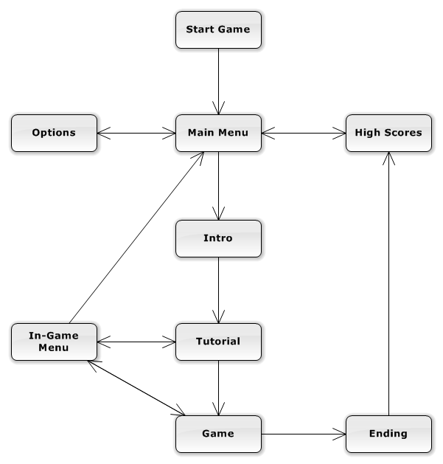

## 2. Use cases

## 3. Klassendiagram

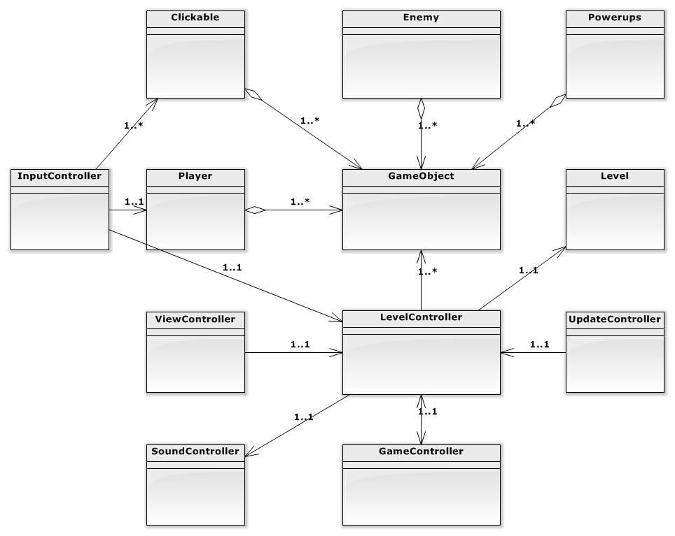

## 4. Activity diagram

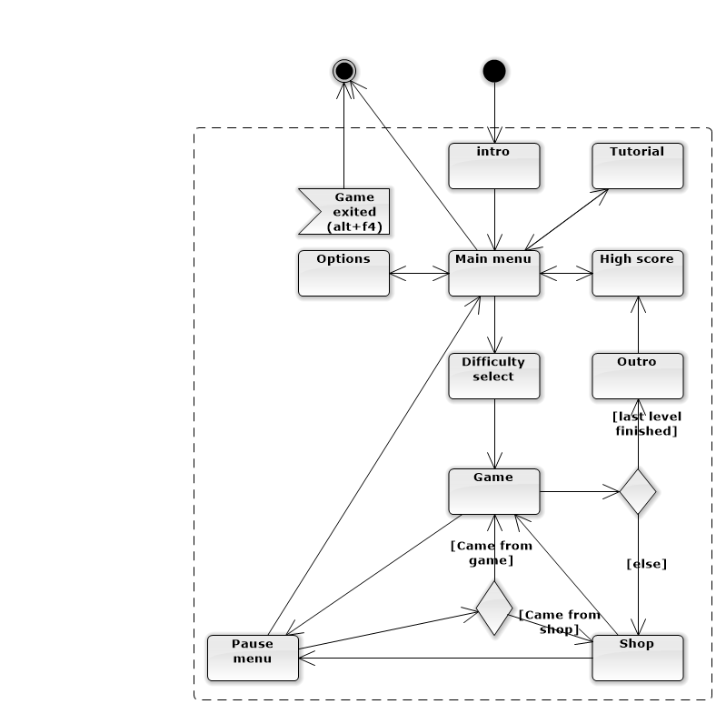

# Testrapporten

# Conclusie

# Bronvermelding